**ЛАБОРАТОРНА РОБОТА № 12**

**Варіант 2**

Дослідження роботи одновимірних масивів

***Мета*** : набуття навичок роботи з одновимірними масивами

**Хід роботи:**

Завдання 1: Дано масив розміру N. Знайти номер його останнього локального максимуму (локальний максимум - це елемент, що більше кожного з своїх сусідів).

#define _CRT_SECURE_NO_WARNINGS

#include <iostream>

#include <windows.h>

#include<stdio.h>

#include<math.h>

#include <conio.h>

#include <stdlib.h>

#include <ctime>

int main() {

SetConsoleCP(1251);

SetConsoleOutputCP(1251);

srand(time(0));

int x, arr[100], i;

scanf_s("%d", &x);

for (i = 1; x >= i; i++) {

arr[i] = 0 + rand() % 21;

printf("%i ", arr[i]);

}

for (int i = 1; i < x - 1; i++)

if (arr[i] >= arr[i - 1] && arr[i] >= arr[i + 1]) {

}

printf("\n%i\n", i);

return 0;

}

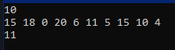

Завдання 2: Дано два масиви A і B однакового розміру N. Сформувати новий масив C того ж розміру, кожен елемент якого дорівнює максимальному з елементів масивів A і B з тим же індексом, всі інші елементи дорівнюють 0.

#define _CRT_SECURE_NO_WARNINGS

#include <iostream>

#include <windows.h>

#include<stdio.h>

#include<math.h>

#include <conio.h>

#include <stdlib.h>

#include <ctime>

int main() {

SetConsoleCP(1251);

SetConsoleOutputCP(1251);

srand(time(0));

int x, a[100], b[100], c[100], i;

printf("n = ");

scanf_s("%d", &x);

printf("a = ");

for (i = 1; x >= i; i++) {

a[i] = 0 + rand() % 21;

printf("%i ", a[i]);

}

printf("\n");

printf("b = ");

for (i = 1; x >= i; i++) {

b[i] = 0 + rand() % 21;

printf("%i ", b[i]);

}

printf("\n");

printf("c = ");

for (i = 0; i < 100; i++) {

c[i] = 0;

}

for (i = 1; x >= i; i++) {

if (a[i] >= b[i]) {

c[i] = a[i];

}

if (b[i] >= a[i]) {

c[i] = b[i];

}

printf("%i ", c[i]);

}

return 0;

}

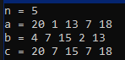

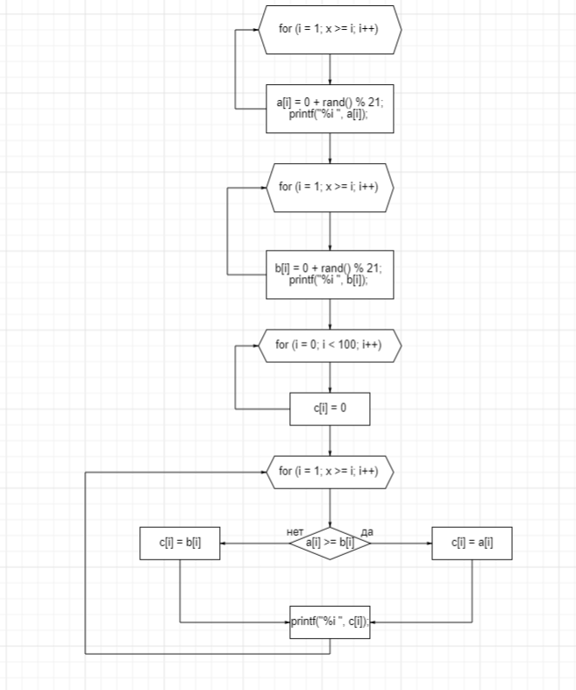

Завдання 3: Написати програму до кожного підрозділу

1)

#define _CRT_SECURE_NO_WARNINGS

#include <iostream>

#include <windows.h>

#include<stdio.h>

#include<math.h>

#include <conio.h>

#include <stdlib.h>

#include <ctime>

int main() {

SetConsoleCP(1251);

SetConsoleOutputCP(1251);

srand(time(0));

int x, a[100], i, k;

printf("n = ");

scanf_s("%d", &x);

printf("a = ");

for (i = 0; x > i; i++) {

a[i] = 0 + rand() % 21;

printf("%i ", a[i]);

}

printf("\n");

printf("k = ");

scanf_s("%d", &k);

printf("a = ");

for (i = k; x > i; i++){

a[i - k] = a[i];

printf("%d ", a[i]);

}

for (; i < 100; i++) {

a[i] = 0;

}

return 0;

}

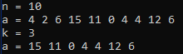

2)

#define _CRT_SECURE_NO_WARNINGS

#include <iostream>

#include <windows.h>

#include<stdio.h>

#include<math.h>

#include <conio.h>

#include <stdlib.h>

#include <ctime>

int main() {

SetConsoleCP(1251);

SetConsoleOutputCP(1251);

srand(time(0));

int x, a[1000], i, tmp, fl;

printf("n = ");

scanf_s("%d", &x);

printf("a = ");

for (i = 1; x > i; i++) {

a[i] = 0 + rand() % 101;

while (a[i] < a[i - 1]) {

a[i] = 0 + rand() % 101;

}

printf("%i ", a[i]);

}

a[i] = 0 + rand() % 101;

printf("%i ", a[i]);

do

{

fl = 0;

for (int i = 1; i <= x; i++)

if (a[i - 1] > a[i]) {

tmp = a[i]; a[i] = a[i - 1];

a[i - 1] = tmp;

fl = 1;

}

} while (fl);

printf("\na = ");

for (i = 1; x >= i; i++) {

printf("%i ", a[i]);

}

return 0;

}



Завдання 4: Використовуючи два заданих масиви X[10]та Y[10]створити масив Z[10], елементи якого обчислюються наступним чином: Z[1]=X[1]+Y[10], Z[2]= X[2]+Y[9],…, Z[10]= X[10]+Y[1] Вивести масив Z та його максимальний елемент.

#define _CRT_SECURE_NO_WARNINGS

#include <iostream>

#include <windows.h>

#include<stdio.h>

#include<math.h>

#include <conio.h>

#include <stdlib.h>

#include <ctime>

int main() {

SetConsoleCP(1251);

SetConsoleOutputCP(1251);

srand(time(0));

int x[10], n, a, b, y[10], z[10], c = 9;

printf("Мінімальне число - ");

scanf_s("%d", &a);

printf("Максимальне число - ");

scanf_s("%d", &b);

printf("\nY =");

for (n = 0; n < 10; n++) {

x[n] = a + rand() % (b - a + 1);

printf(" ");

printf("%d", x[n]);

}

printf("\nX =");

for (n = 0; n < 10; n++) {

y[n] = a + rand() % (b - a + 1);

printf(" ");

printf("%d", y[n]);

}

printf("\nZ =");

for (n = 0; n < 10; n++) {

printf(" ");

z[n] = x[n] + y[c--];

printf("%d", z[n]);

}

return 0;

}

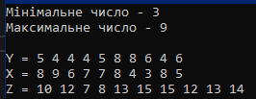

3) #define _CRT_SECURE_NO_WARNINGS

#include <iostream>

#include <windows.h>

#include<stdio.h>

#include<math.h>

#include <conio.h>

#include <stdlib.h>

#include <ctime>

int main() {

SetConsoleCP(1251);

SetConsoleOutputCP(1251);

srand(time(0));

int x, a[1000], k, m, i;

printf("n = ");

scanf_s("%d", &x);

printf("Видалити від - ");

scanf_s("%d", &k);

printf("Видалити по - ");

scanf_s("%d", &m);

printf("a = ");

for (i = 1; x >= i; i++) {

a[i] = 0 + rand() % 101;

printf("%i ", a[i]);

}

for (i = k; i <= 99; i++) {

a[i] = a[i + (m + 1 - k)];

}

printf("\na = ");

for (i = 1; (x - (m + 1 - k)) >= i; i++) {

printf("%i ", a[i]);

}

return 0;

}

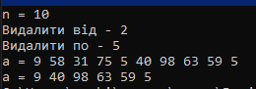

Самостійне завдання

1)

#define _CRT_SECURE_NO_WARNINGS

#include <iostream>

#include <windows.h>

#include<stdio.h>

#include<math.h>

#include <conio.h>

#include <stdlib.h>

#include <ctime>

#include <time.h>

int main() {

SetConsoleCP(1251);

SetConsoleOutputCP(1251);

srand(time(0));

int L[11], x = 0, c = 0, z = 0;

for (int i = 0; i < 10; i++) {

L[i] = -20 + rand() % 41;

printf("%d ", L[i]);

}

printf("\n");

for (int i = 0; i < 10; i++) {

if (L[i] > 0) {

x++;

printf("%d ", L[i]);

}

}

for (int i = 0; i < 10; i++) {

if (L[i] < 0) {

c++;

printf("%d ", L[i]);

}

}

for (int i = 0; i < 10; i++) {

if (L[i] = 0) {

z++;

printf("%d ", L[i]);

}

}

printf("\nДодатніх - %d", x);

printf("\nВід'ємних - %d", c);

printf("\nНулів - %d", z);

return 0;

}

2)

#define _CRT_SECURE_NO_WARNINGS

#include <iostream>

#include <windows.h>

#include<stdio.h>

#include<math.h>

#include <conio.h>

#include <stdlib.h>

#include <ctime>

#include <time.h>

int main() {

SetConsoleCP(1251);

SetConsoleOutputCP(1251);

srand(time(0));

int a[14], i;

for (i = 0; 14 > i; i++) {

a[i] = -20 + rand() % 41;

printf("%i ", a[i]);

}

printf("\n");

for (int i = 1; 14 > i; i++) {

if (a[i] > a[0])

printf("%d ", a[i]);

}

printf("%d", a[0]);

for (int i = 1; 14 > i; i++) {

if (a[i] <= a[0])

printf("%d ", a[i]);

}

return 0;

}



***Висновки:*** я набув навичок роботи з одновимірними масивами